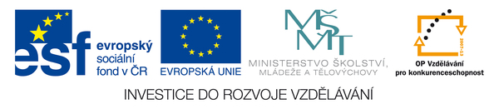
Název projektu: OP VK 1.4.72038519
Registrační číslo CZ.1.07/1.4.00/21.0521
OP Vzdělávání pro konkurenceschopnost
1.4. Zlepšení podmínek pro vzdělávání na základních školách
Autor materiálu: Mgr. Michal Cholek

VY_32_INOVACE_3_09 Víceúrovňový seznam – textový editor Word

1. Vytvořte přehled států Evropy jako víceúrovňový seznam pomocí textového editoru Word

Použijte písmo Calibri velikost 22.
Postupujete podle předlohy a členění.

Evropa
1. Střední
a) Česká republika
b) Rakousko
c) Švýcarsko
d) Polsko
2. Západní
a) Francie
b) Německo
c) Anglie
d) Belgie
3. Jižní
a) Itálie
b) Řecko
c) Portugalsko
d) Španělsko

Asie
1) Čína
2) Japonsko
3) Indie
4) Pákistán
C. Amerika
1. Severní
a) USA
b) Kanada
2. Jižní
a) Kolumbie
b) Brazílie

Správné řešení

Správné řešení:

Evropa
1. Střední
a) Česká republika
b) Rakousko
c) Švýcarsko
d) Polsko
2. Západní
a) Francie
b) Německo
c) Anglie
d) Belgie
3. Jižní
a) Itálie
b) Řecko
c) Portugalsko
d) Španělsko

Asie
1) Čína
2) Japonsko
3) Indie
4) Pákistán

Amerika
1. Severní
a) USA
b) Kanada
2. Jižní
a) Kolumbie
b) Brazílie

Zpět na zadání

